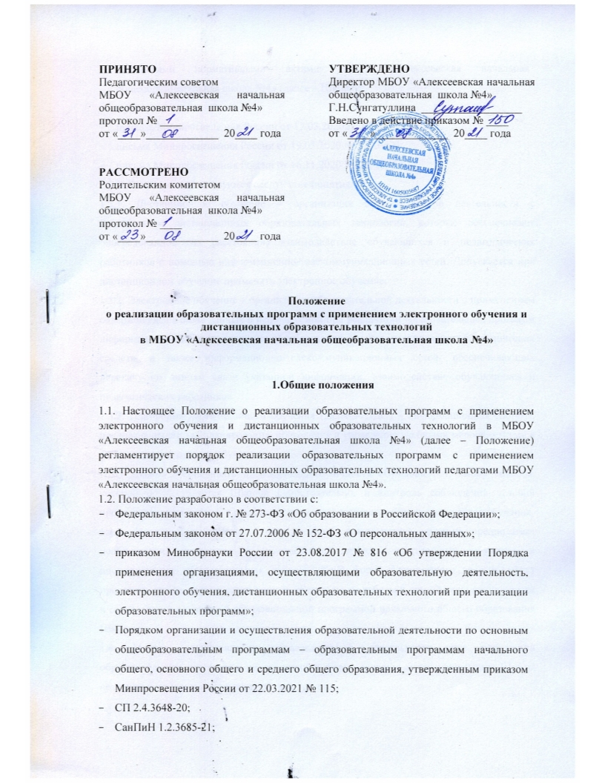

- локальными нормативными актами МБОУ «Алексеевская начальная общеобразовательная школа №4» (далее – Школа);
с учетом:
- приказа Минпросвещения России от 17.03.2020 № 103;
- письма Минпросвещения России от 19.03.2020 № ГД-39/04;
- письма Минпросвещения России от 16.11.2020 № ГД-2072/03.
1.3. В Положении используются следующие понятия:
1.3.1. Дистанционное обучение – организация образовательной деятельности с применением дистанционных образовательных технологий, которые обеспечивают опосредованное (на расстоянии) взаимодействие обучающихся и педагогических работников с помощью информационно-телекоммуникационных сетей. Допускается при дистанционном обучение применять электронное обучение.
1.3.2. Электронное обучение – организация образовательной деятельности с применением содержащейся в базах данных и используемой при реализации образовательных программ информации и обеспечивающих ее обработку информационных технологий, технических средств, а также информационно-телекоммуникационных сетей, обеспечивающих передачу по линиям связи указанной информации, взаимодействие обучающихся и педагогических работников.
1.3.3. Платформа дистанционного обучения (далее – ПДО) – информационная система, предназначенная для планирования, проведения и управления учебными мероприятиями в рамках дистанционного обучения.
ПДО должна обеспечивать идентификацию личности обучающегося, выбор способа, которой осуществляется Школой самостоятельно, и контроль соблюдения условий проведения мероприятий, в рамках которых осуществляется оценка результатов обучения.
1.3.4. Электронное занятие – вид учебной деятельности, который предполагает использование педагогом и обучающимся средств электронного обучения и дистанционных образовательных технологий. В форме электронного занятия могут проходить уроки, практические занятия, контрольные работы и другие виды деятельности в соответствии с основной образовательной программой начального общего образования Школы.
1.4. Местом осуществления образовательной деятельности при реализации образовательных программ в дистанционной форме является место нахождения Школы независимо от места нахождения обучающихся.
2. Организация дистанционного обучения в Школе

2.1. Дистанционное обучение применяется для реализации основной образовательной программы начального общего образования Школы, а также программ дополнительного образования.
2.2. Выбор предметов для дистанционного изучения осуществляется родителями (законными представителями) по согласованию с директором Школы и с учетом мнения педагогического совета Школы.
2.3. Согласие на дистанционное обучение оформляется в форме заявления родителя (законного представителя) (Приложение №1).
2.4. Для обеспечения дистанционного обучения Школа:
- назначает ответственного за реализацию дистанционного обучения, в том числе в каждом классе, который обучается дистанционно;
- организует необходимую методическую поддержку обучающихся, родителей (законных представителей) и работников Школы по вопросам дистанционного обучения;
- оказывает информационную поддержку обучающимся, родителям (законным представителям) и работникам Школы, в том числе знакомит с необходимыми дистанционными ресурсами;
- осуществляет контроль процесса дистанционного обучения, анализ и учет результатов дистанционного обучения.
2.5. Чтобы обучающийся мог участвовать в дистанционном обучении, ему следует придерживаться следующего регламента:
2.5.1. Зарегистрироваться на ПДО.
2.5.2. Заходить каждый день на ПДО в соответствии с расписанием, который отображается в электронном дневнике и дублируется учителем на электронную почту родителя (законного представителя) и ребенка (при наличии).
В ПДО выкладываются обучающие материалы и задания для самостоятельной работы. Обучающие материалы включают видеоматериалы и сценарии уроков библиотеки РЭШ, тесты, собственные материалы учителя и материалы сторонних ресурсов (Просвещение, Яндекс Учебник, Учи.Ру и др.), с которыми обучающийся работает самостоятельно.
2.5.3. Проверять ежедневно электронную почту (свою или родителя (законного представителя)), на которую учитель ежедневно высылает расписание занятий и консультаций, примечания и разъяснения по организации дистанционного образовательного процесса.
2.5.4. Выполнять задания по указаниям учителя и в срок, который учитель установил.
2.5.5. Выполненные задания и другие работы направлять учителю на проверку посредством ПДО, электронной почты или через другие средства сообщения, которые определил учитель.
2.5.6. Проверять комментарии и замечания учителя в отношении выполненных работ на следующий рабочий день после того, как отправил работу на проверку.
2.6. Учитель может применять для дистанционного обучения платформу Discord, Skype, Zoom.ru, TrueConf и другие программные средства, которые позволяют обеспечить текстовую, голосовую и видеосвязь между компьютерами учителя и обучающегося через интернет с возможностью доступа для каждого обучающегося.
2.7. Учитель обязан заблаговременно сообщать через электронный дневник и электронную почту обучающимся и родителям (законным представителям) о проведении видеоконференции, другого электронного занятия, в котором принимает личное участие.
2.8. Учитель обязан проверять выполненные обучающимися задания, комментировать их и давать в другой форме обратную связь обучающимся и родителям (законным представителям).
2.9. При планировании содержания учебной деятельности и составлении расписания электронных занятий учитель должен соблюдать требования санитарных правил и гигиенические нормативы при работе с электронными средствами обучения.
3. Порядок оказания методической помощи обучающимся
3.1. При осуществлении дистанционного обучения Школа оказывает учебно-методическую помощь обучающимся, в том числе в форме индивидуальных консультаций, оказываемых дистанционно с использованием информационных и телекоммуникационных технологий по выбору учителя.
3.2. Расписание индивидуальных и коллективных консультаций составляется учителем и направляется через ПДО, электронный дневник и электронную почту родителя (законного представителя) и обучающегося (при наличии) не позднее чем за один день до консультации.
3.3. При возникновении технических сбоев программного обеспечения, сети интернет учитель вправе выбрать любой другой способ оповещения о консультации (сотовая связь, мессенджеры).
4. Порядок осуществления текущего и итогового контроля результатов дистанционного обучения
4.1. Текущий контроль результатов дистанционного обучения проводится учителями. Они используют формы проверки и контроля знаний, предусмотренные основной образовательной программой начального общего образования Школы и локальными нормативными актами Школы.
4.2. Оценивание учебных достижений обучающихся при дистанционном обучении осуществляется в соответствии с системой оценивания, применяемой в Школе.
4.3. Отметки, полученные обучающимися за выполненные задания при дистанционном обучении, заносятся в электронный журнал.
4.4. Результаты учебной деятельности обучающихся при дистанционном обучении учитываются и хранятся в школьной документации.
4.5. Текущий контроль успеваемости и промежуточная аттестация обучающихся при дистанционном обучении может осуществляться без очного взаимодействия с учителем.
4.6. Итоговый контроль результатов дистанционного обучения проводится посредством промежуточной аттестации в соответствии с основной образовательной программой начального общего образования Школы и локальными нормативными актами Школы.

Приложение №1

Директору
МБОУ «Алексеевская начальная
общеобразовательная школа №4»
Сунгатуллиной Г.Н.
От _______________________
__________________________
^{(ФИО родителя)}

ЗАЯВЛЕНИЕ

Прошу Вас организовать обучение с использованием дистанционных технологий с моим(ей) сыном (дочерью):_____________________, учеником (цей) класса с ______________ 20___ года. Ответственность за жизнь и здоровье ребёнка во время дистанционного обучения беру на себя.
С инструкциями для учащихся и родителей (законных представителей) при обучении с применением электронного обучения и дистанционных образовательных технологий ознакомлен(а).

«____»______________20___ ____________/_________________/
^{подпись} ^{расшифровка}

